Güzel kızım birinci sınıfı başarılı bir şekilde bitirdin. Hayatın başarı ve mutluluklarla dolsun. Prensesim iyi tatiller. Seni seviyorum.
Seni tebrik ederim. Başarılı bir yıl geçirdin. Notların gibi hayatında başarılarla dolu olsun. Tatilde bol bol dinlen. İyi tatiller yakışıklım.
Prensesim seni tebrik ederim. Kendine güvenmelisin. Sen istersen çok başarılı olabilirsin. Tatilde bol bol kitap okumalısın. İyi tatiller tatlım.
Dersleri yine çok iyi takip edemedin. Sen çok başarılı olabilirsin. Gelecek yıl daha iyi bir karnen olacağından eminim. Sana çok güveniyorum. İyi tatiller kuzum.
Prenses karnen çok güzel. Hayatıma renk kattığın ve benim öğrencim olduğun için çok şanslı bir öğretmenim. Çok kitap okumaya devam etmelisin. İyi tatiller kızım.
Güzel kızım bu dönem çok daha iyiydin. Ancak okuman istenen düzeyde değil. Ben senin istersen çok iyi bir seviyeye geleceğine inanıyorum. Tatilde çok kitap oku ve dinlen. İyi tatiller tatlım.
Bu dönem çok daha iyiydin. Ama yeteri kadar derse katılmadığın için okuma seviyen biraz düşük. Ben senin çok başarılı bir çocuk alacağına inanıyorum. Tatilde çok kitap okursan eksiklerini tamamlayabilirsin. İyi tatiller oğlum.
Çok akıllı bir kızımsın. Ancak derslerine düzenli çalışmazsan ve kitap okumazsan başarılı olamazsın. Tatilde çok kitap oku ve yazı çalışması yap. Sınıf ve okul kuralları hepimiz için çok önemlidir. İyi tatiller kızım.
Seni tebrik ederim güzel kızım. Yine çok başarılı bir dönem geçirdin. Tüm hayatın başarı ve mutlulukla dolsun. Seni seviyorum. Tatilde çok kitap okumaya devam et. İyi tatiller prensesim.
Benim yakışıklı paşam karnen çok güzel. Hayatın başarılarla dolu olsun. Söz hakkı verilince konuşsan çok daha iyi olacak. Tatilde çok kitap okumaya devam etmelisin. İyi tatiller oğlum.
Güzel kızım bu dönem çok daha iyiydin. Seninle gurur duyuyorum. Çok akıllısın ve çalışınca çok başarılı olabilirsin. Tatilde çok kitap oku tamam mı Kuzum?. İyi tatiller.
Benim efendi oğlum. Her zaman çok saygılı ve kurallara uyan bir öğrencimsin. Seni tebrik ederim. Gelecek yıl daha da başarılı olmanı isterim. Tatilde çok kitap okumalısın. İyi tatiller.
Benim akıllı oğlum. Yine karnen çok güzel. Seni tebrik eder ve başarılarının devamını dilerim. Tatilde bol bol kitap okumaya devam et. Seni seviyorum. İyi tatiller paşam.
Her zaman çok saygılı ve kurallara uyan öğrencimsin. Seni tebrik ederim. Çalışmalarının devamını dilerim. Tatilde bol bol kitap okumalısın ve Türkçe kelimelerin anlamlarını öğrenmelisin. İyi tatiller prensesim.
Aferin prensesim. Karnen çok güzel. Tatilde bol bol kitap okumaya devam et. Seni seviyorum. İyi tatiller tatlım.
Güzel kızım bu dönemde karnen çok güzel. Başarılarının devamını dilerim. Hayatın mutluluk ve başarılarla dolu olsun. Tatilde bol bol kitap oku. İyi tatiller prensesim.
Güzel kızım bu dönem çok gayretliydin. Her zaman çok çalışmanı istiyorum. Başarılarının devamını dilerim. Tatilde bol bol kitap okumalısın. İyi tatiller kızım.
Yakışıklı oğlum bu dönem çok daha iyiydin. Seni tebrik ederim. Karnen çok güzel. Başarılarının devamını dilerim. Seni seviyorum. İyi tatiller paşam.
Prensesim seni tebrik ederim. Çok güzel bir karnen var. Çok çalıştın ve başardın. Başarılarının devamını dilerim. Tatilde bol bol kitap okumaya devam etmelisin. İyi tatiller güzel kızım.
Benim akıllı kızım seni tebrik ederim. Çok güzel bir karnen var. Başarılarının devamını dilerim. Tatilde kitap okumaya devam et. İyi tatiller prensesim.
Benim akıllı kızım seni tebrik ederim. Çok güzel bir karnen var. Başarılarının devamını dilerim. Tatilde kitap okumaya devam et. İyi tatiller prensesim.
enim güzel kızım seni tebrik ederim. Yine harika bir karnen var. Başarılarının devamını dilerim. Çok kitap okumaya devam et. Benim gurur kaynağımsın. İyi tatiller sarı papatyam.
Seni tebrik ederim, yine çok güzel bir karnen var. Seneye biraz daha büyümüş ve kurallara daha iyi uyan bir öğrencim olmanı dilerim. Tatilde kitap okumaya devam etmelisin. İyi tatiller oğlum.
Yine muhteşem bir karnen var. Senin gibi bir öğrencim olduğu için çok şanslıyım. Hayatın başarılarla ve mutluluklarla dolu olsun. Tatilde çok kitap okumaya devam et. İyi tatiller akıllı oğlum.

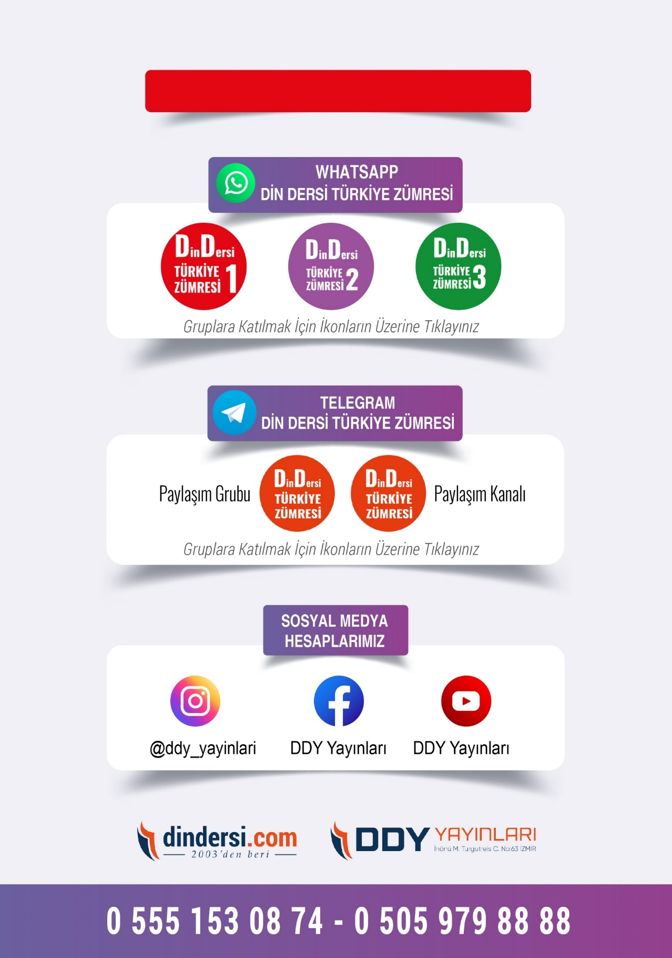
DİĞER DÖKÜMANLAR İÇİN TIKLAYINIZ
(Muvatta, Kader, 3)

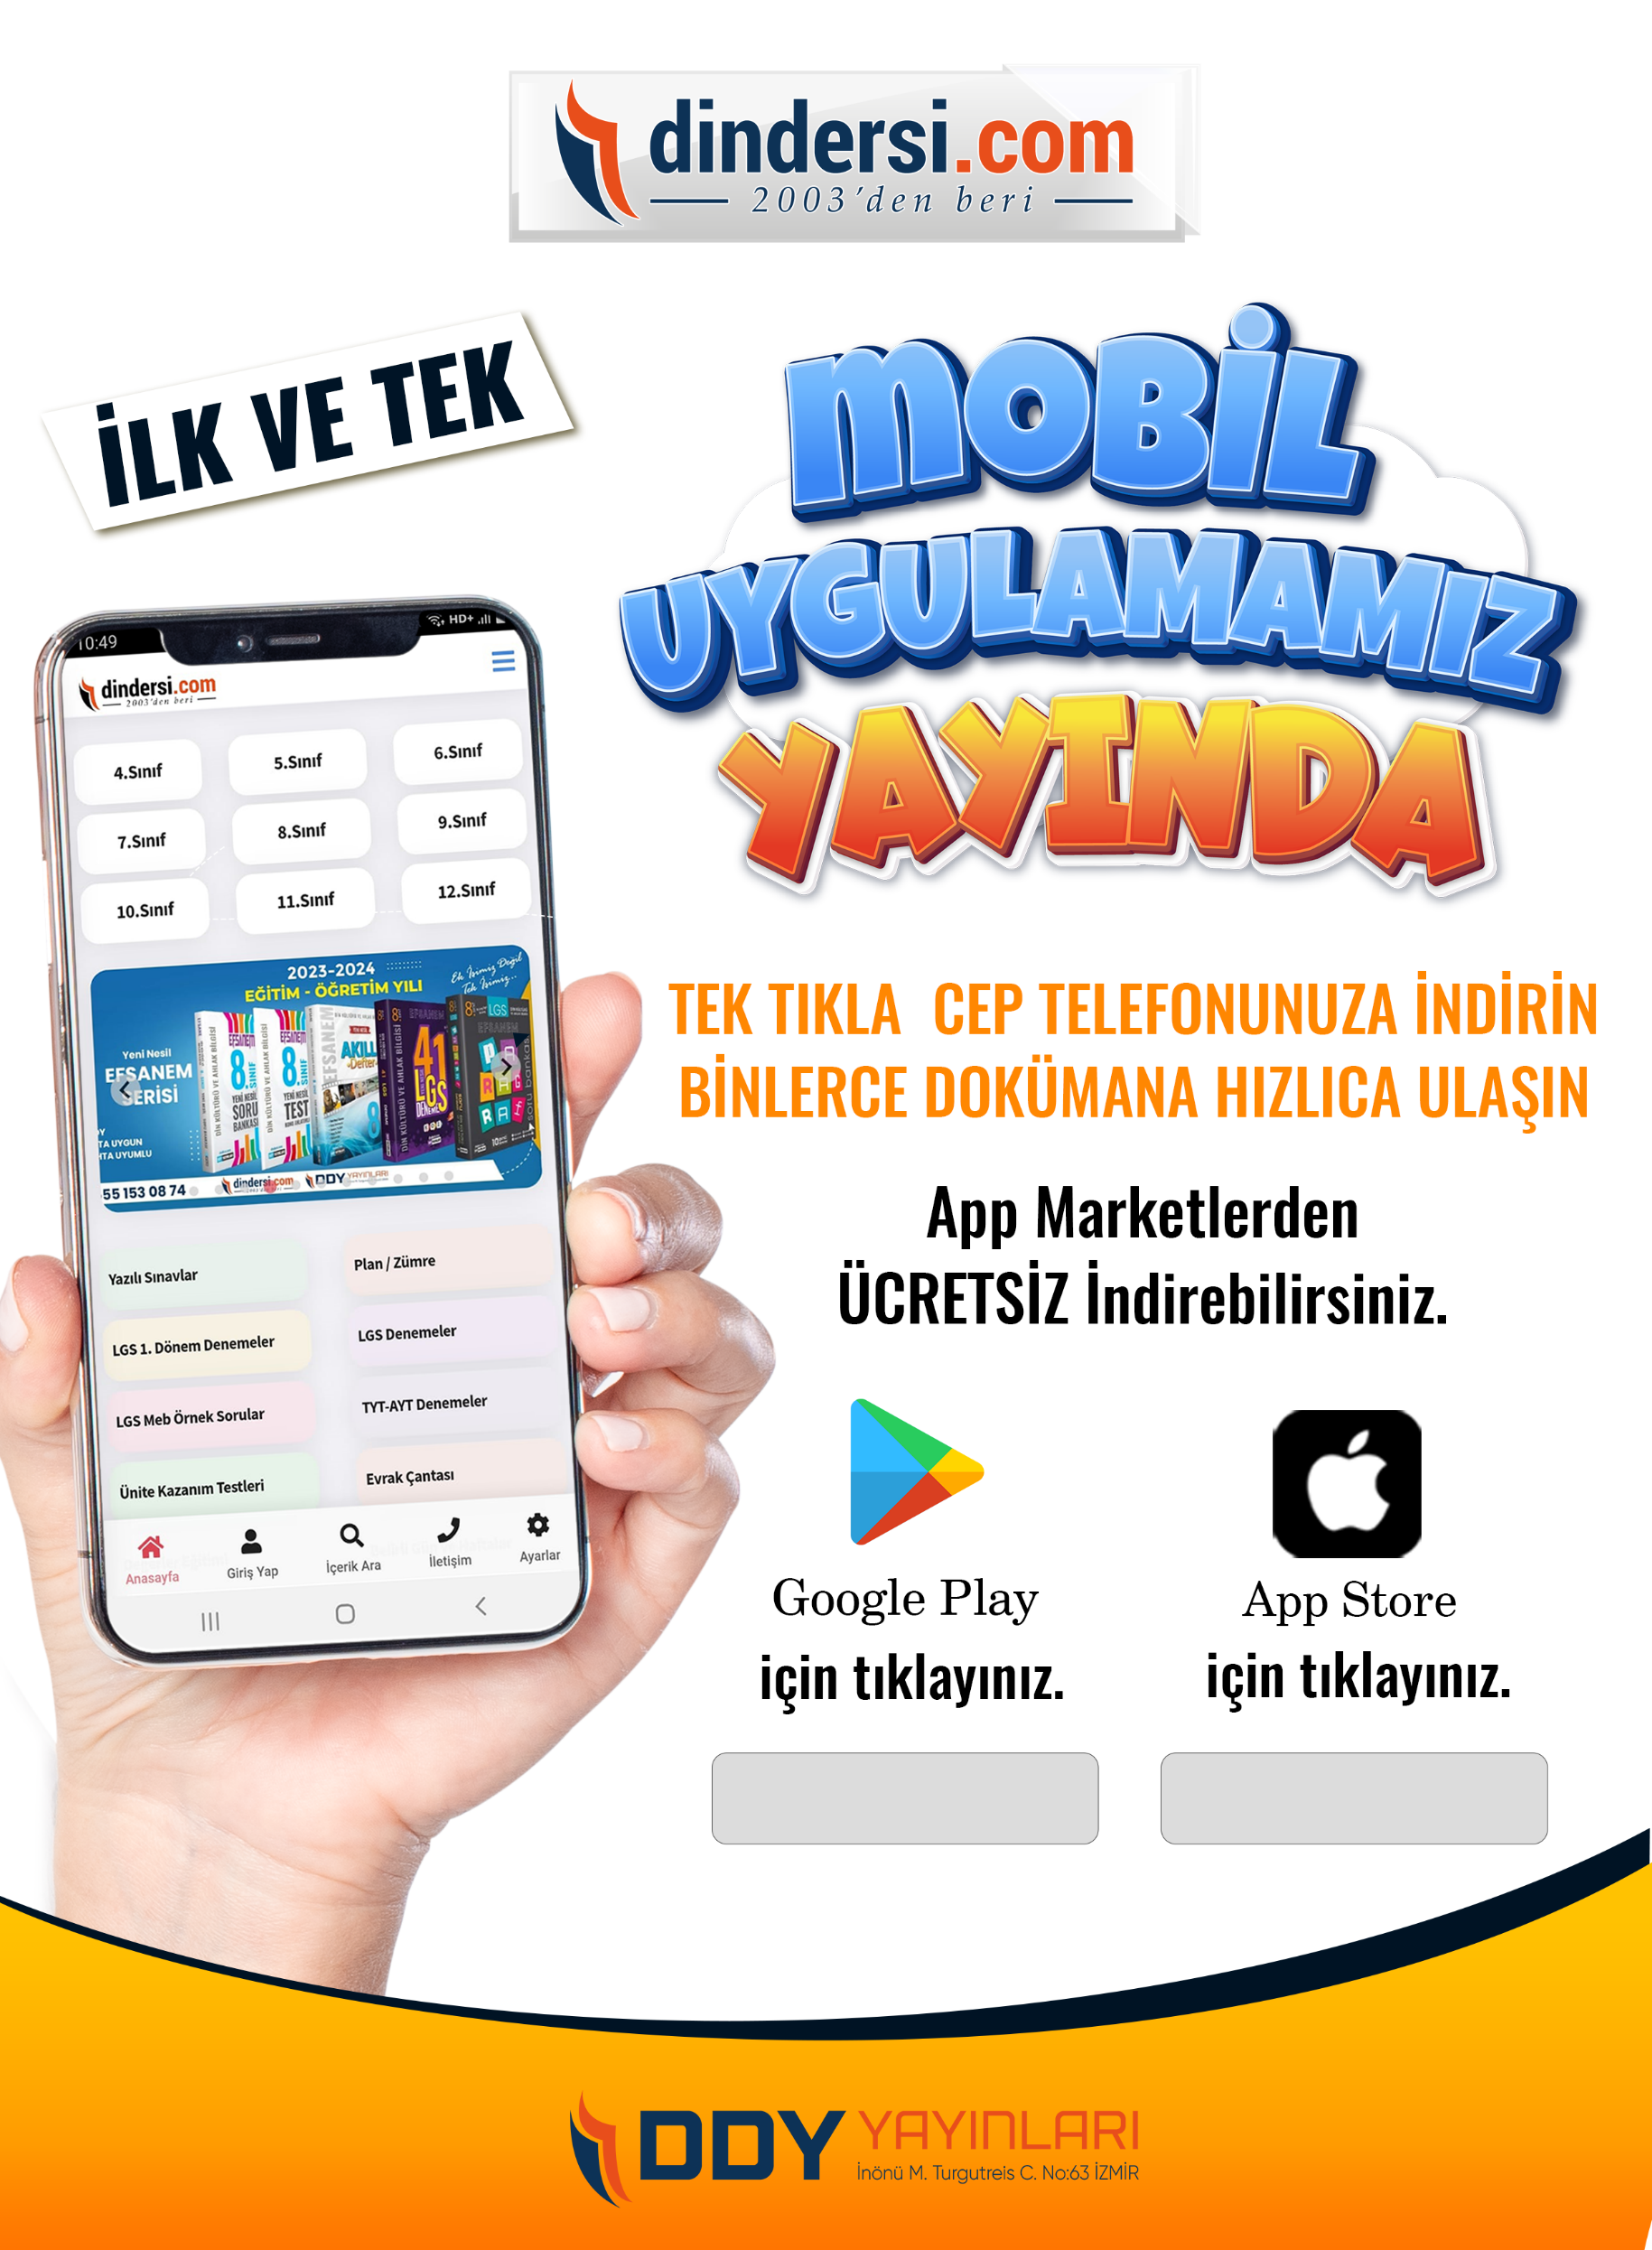
Google Play (Android) İçin Tıklayınız : https://bit.ly/46JM2J4 App Store (iPhone) İçin Tıklayınız : https://bit.ly/3JTK7rz

https://bit.ly/46JM2J4
HYPERLINK "https://bit.ly/3JTK7rz"
https://bit.ly/3JTK7rz4
